Адрес: Москва, ул. Мельникова, д.3, корп.1

26 квартир, расположение приведено в Приложении №1
Описание объектов по выпискам из ЕГРН
- Квартира 63, площадь 70,6. Этаж 14
- Квартира 85, площадь 43,1. Этаж 18
- Квартира 243, площадь 93,7. Этаж 12
- Квартира 219, площадь 93,9. Этаж 6
- Квартира 75, площадь 43,2. Этаж 16
- Квартира 76, площадь 94,0. Этаж 17
- Квартира 251, площадь 93,7. Этаж 14
- Квартира 255, площадь 93,5. Этаж 15
- Квартира 86, площадь 93,7. Этаж 19
- Квартира 275, площадь 121,6. Этаж 3
- Квартира 259, площадь 93,2. Этаж 16
- Квартира 67, площадь 69,3. Этаж 15
- Квартира 66, площадь 94,0. Этаж 15
- Квартира 72, площадь 69,2. Этаж 16
- Квартира 71, площадь 94,0. Этаж 16
- Квартира 279, площадь 121,7. Этаж 4
- Квартира 326, площадь 101,7. Этаж 16
- Квартира 61, площадь 93,9. Этаж 14
- Квартира 47, площадь 71,0. Этаж 11
- Квартира 62, площадь 69,2. Этаж 14
- Квартира 33, площадь 70,9. Этаж 8
- Квартира 58, площадь 70,6. Этаж 13
- Квартира 3, площадь 70,9. Этаж 2
- Квартира 278, площадь 102,0. Этаж4
- Квартира 322, площадь 101,5. Этаж 15
- Квартира 319, площадь 121,7. Этаж 14

Приложение № 1

Основные характеристики Комплекса

Местоположение Объекта* на схеме Комплекса

*- местоположение Объекта обозначено путем затемнения части схемы Комплекса

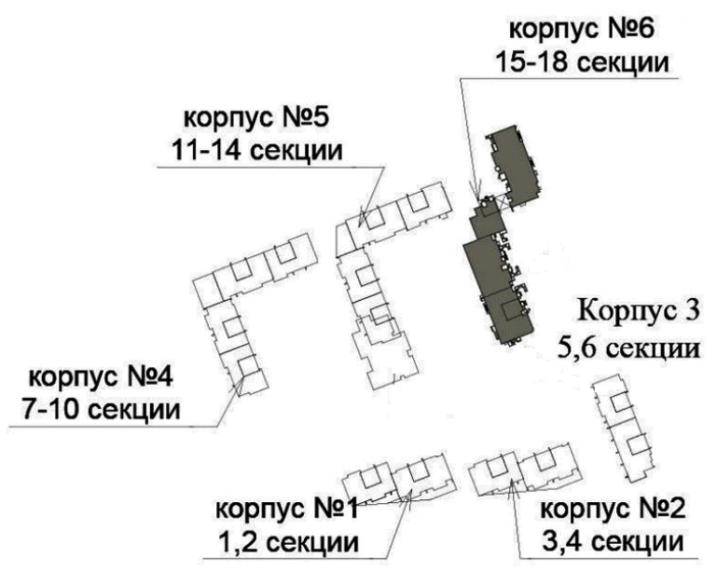
ДОУ

Части планов этажей (уровней) Комплекса, содержащего Объекты

Секция 15

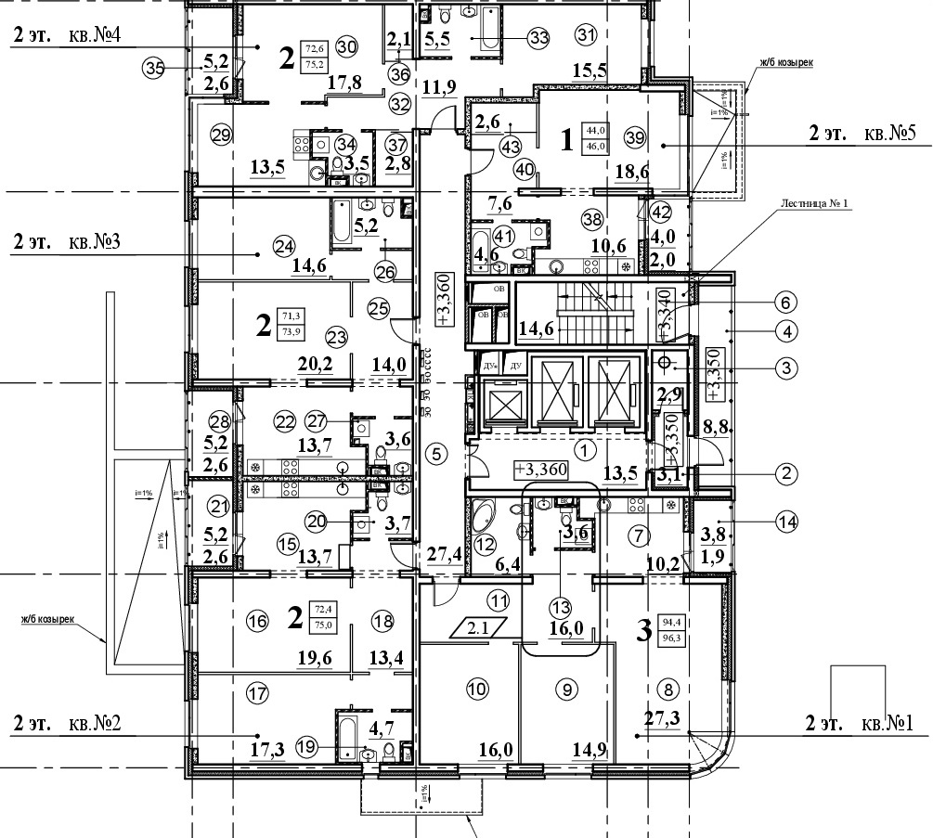
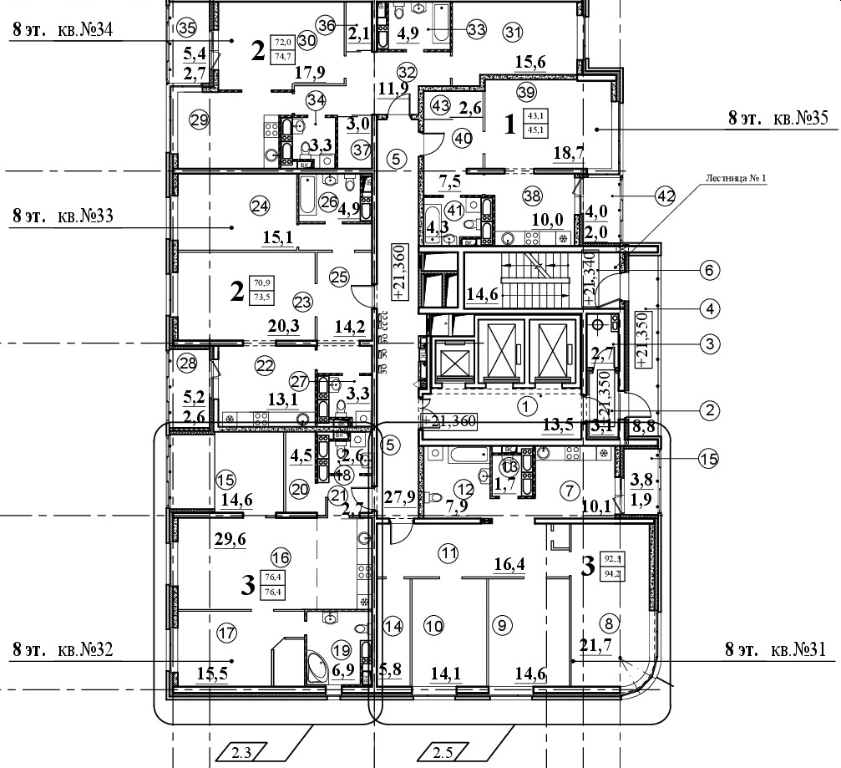

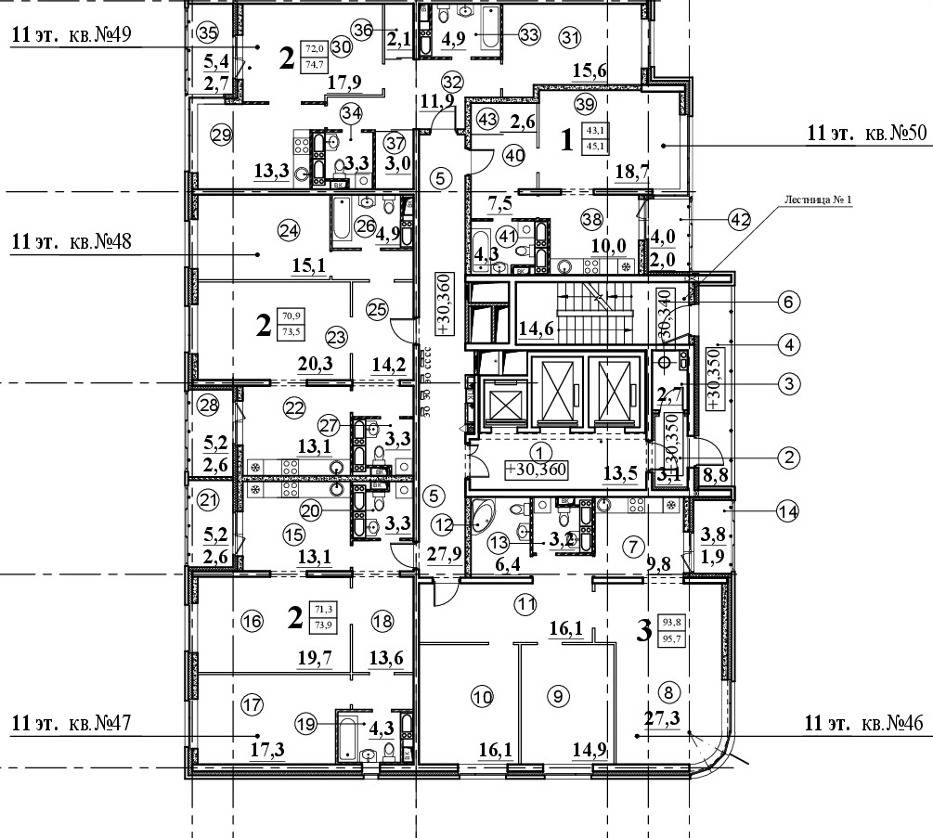

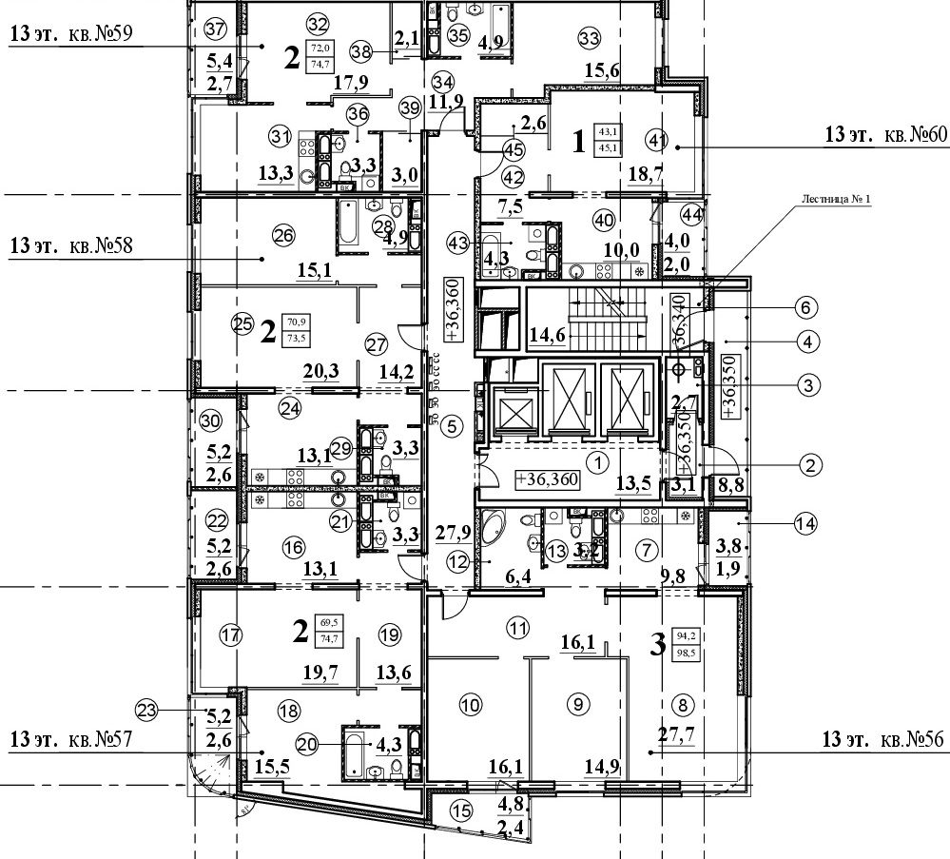

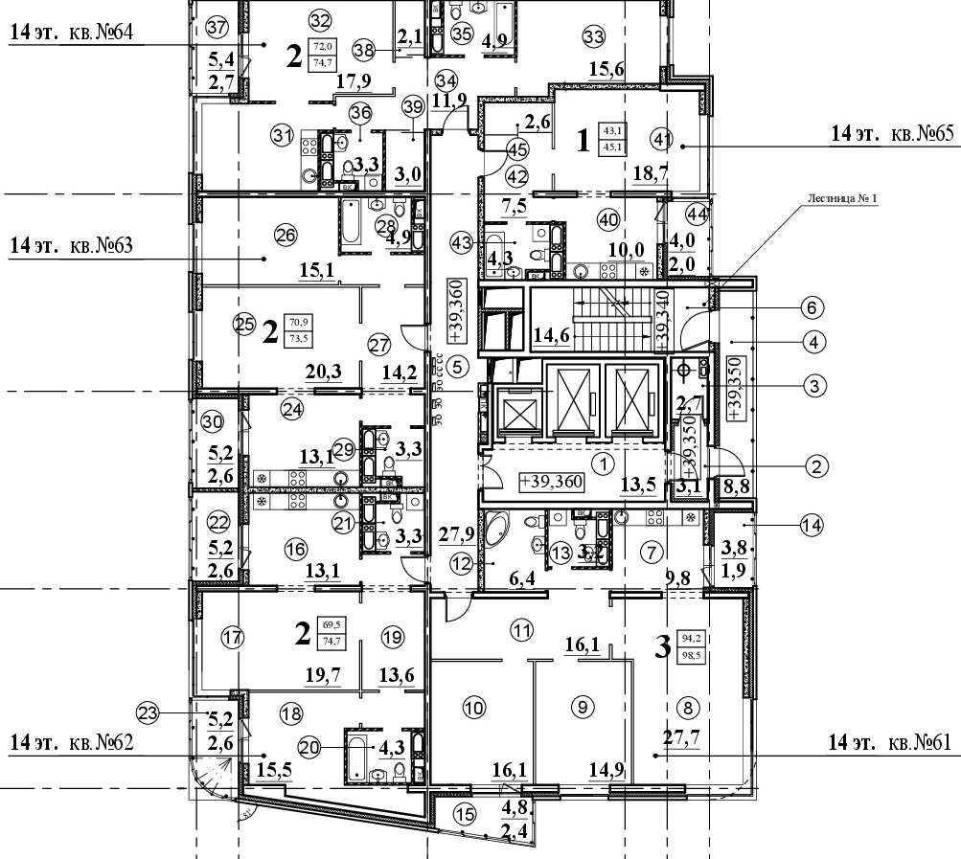

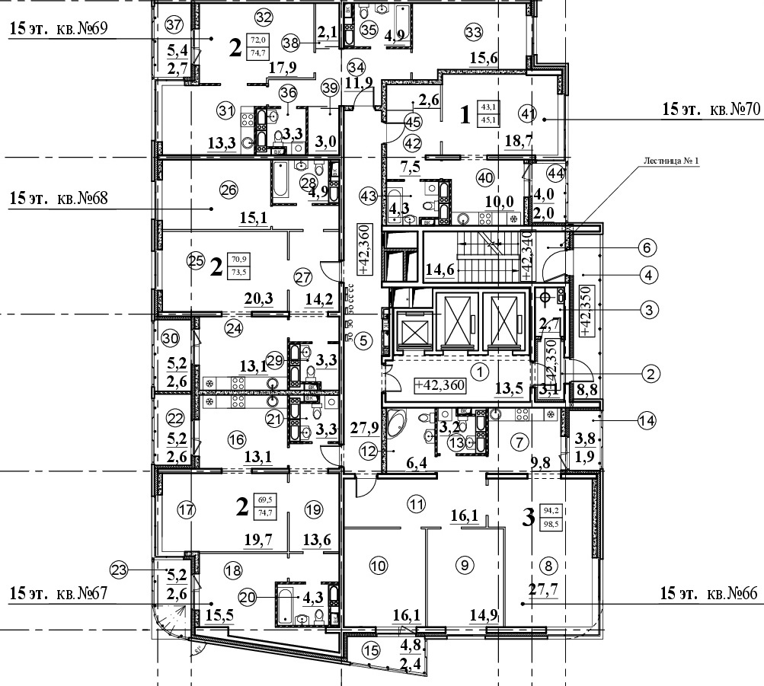

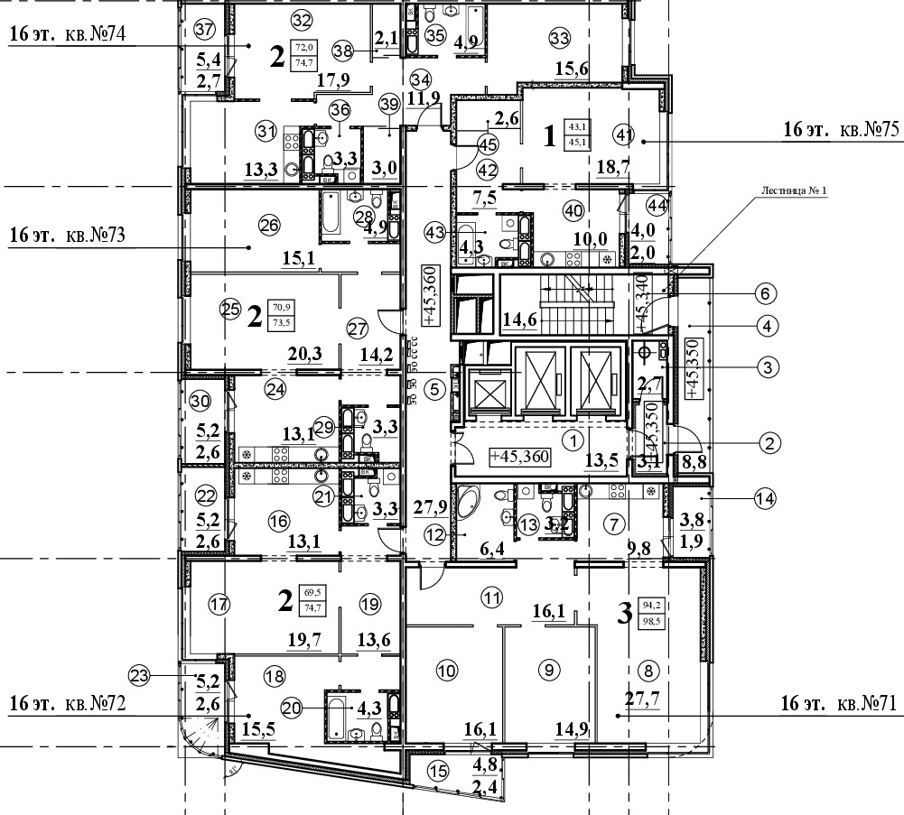

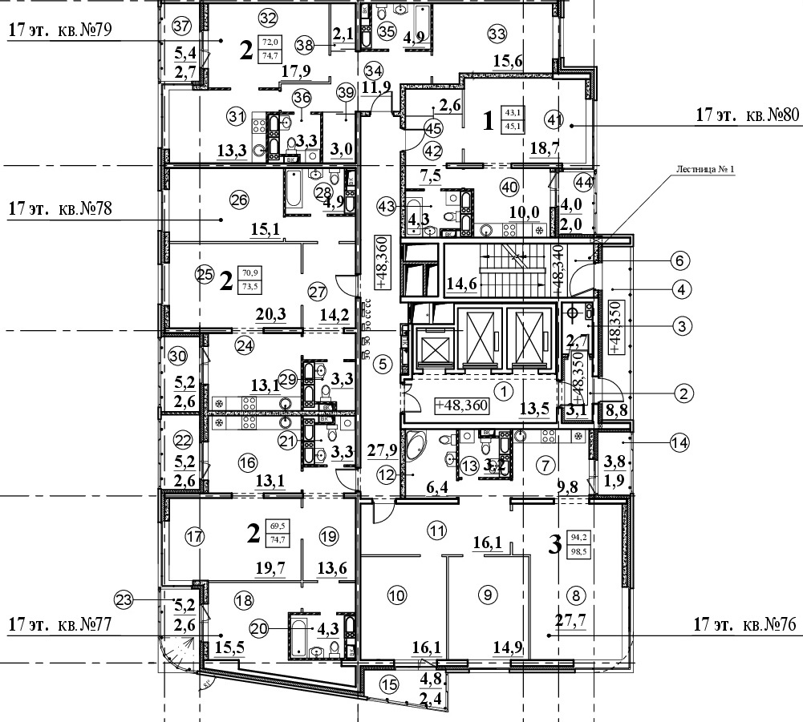

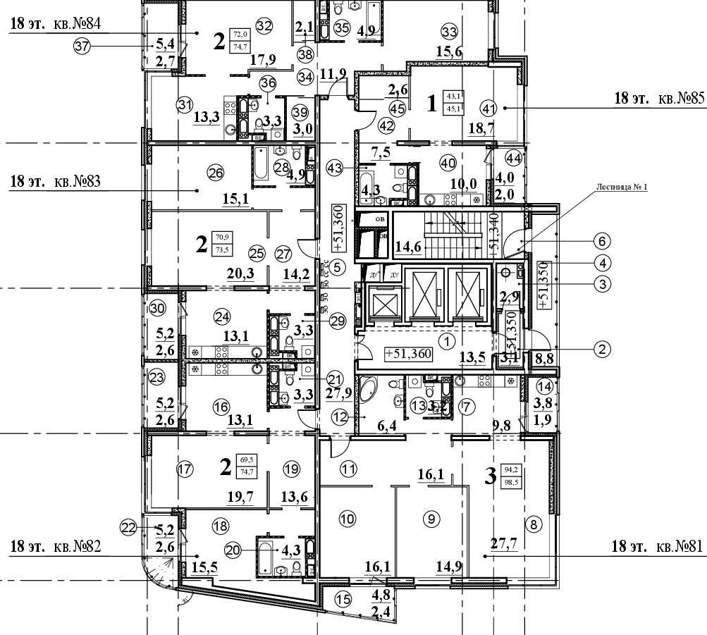

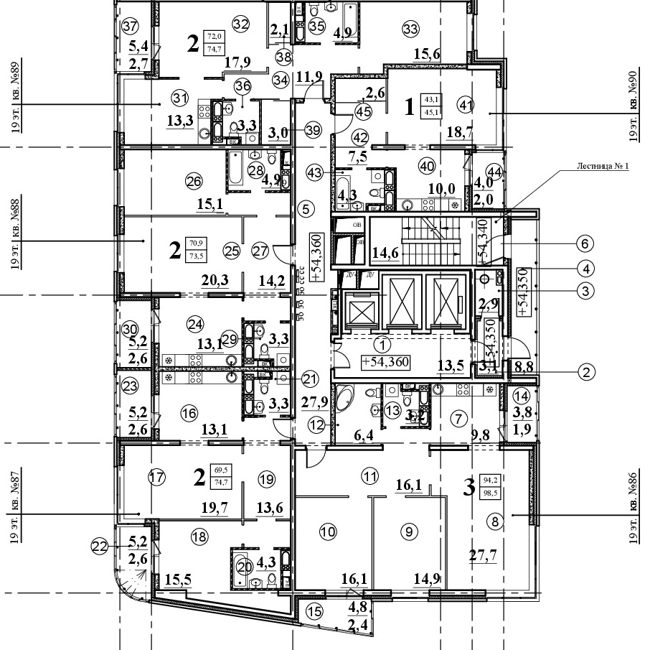

Секция 17
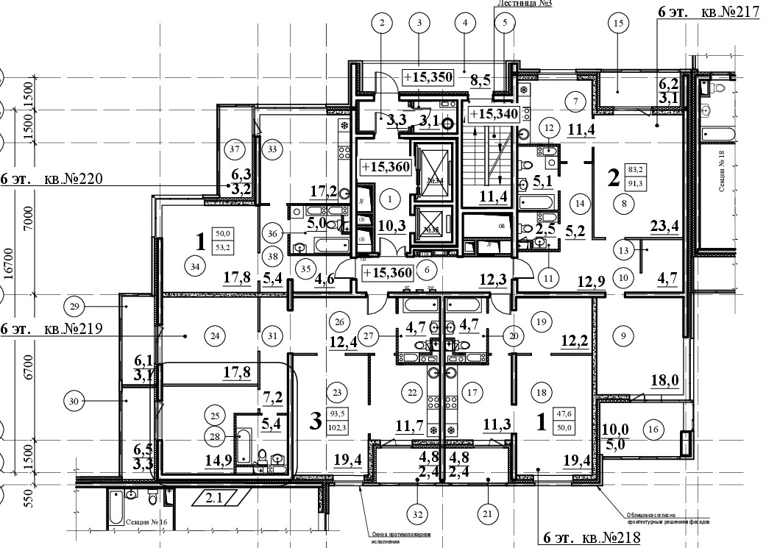

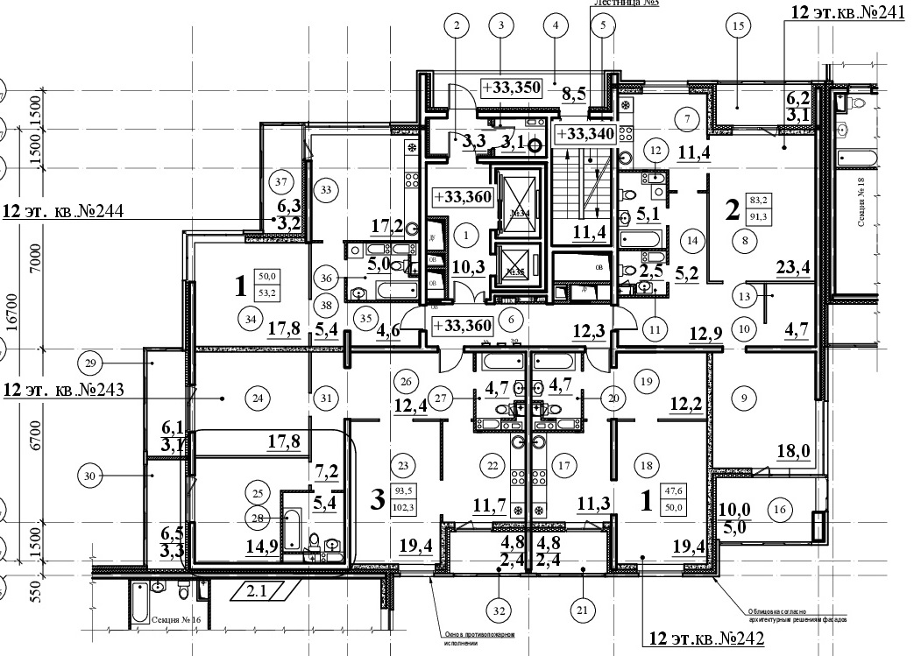

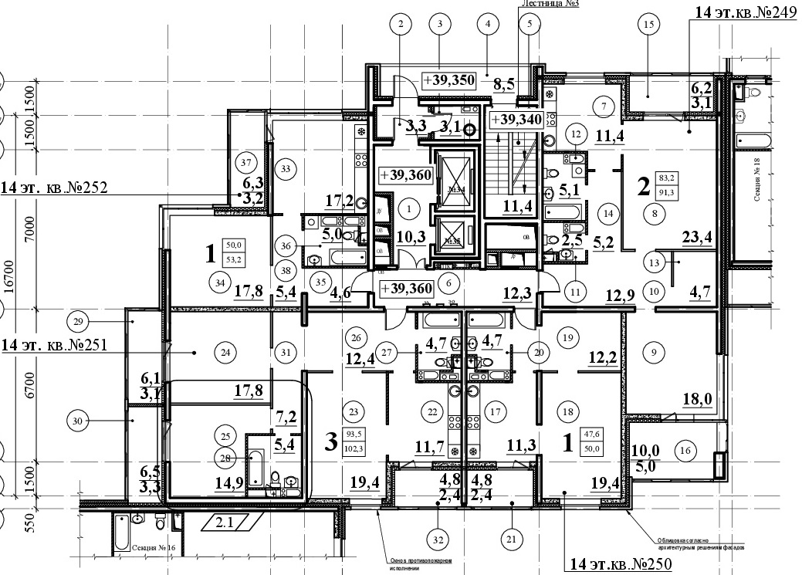

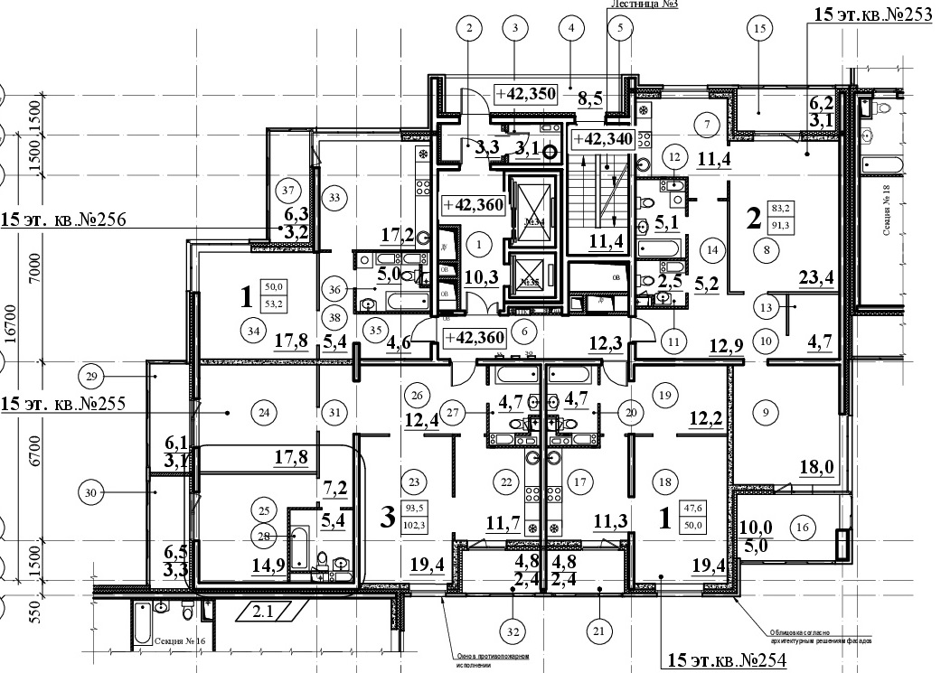

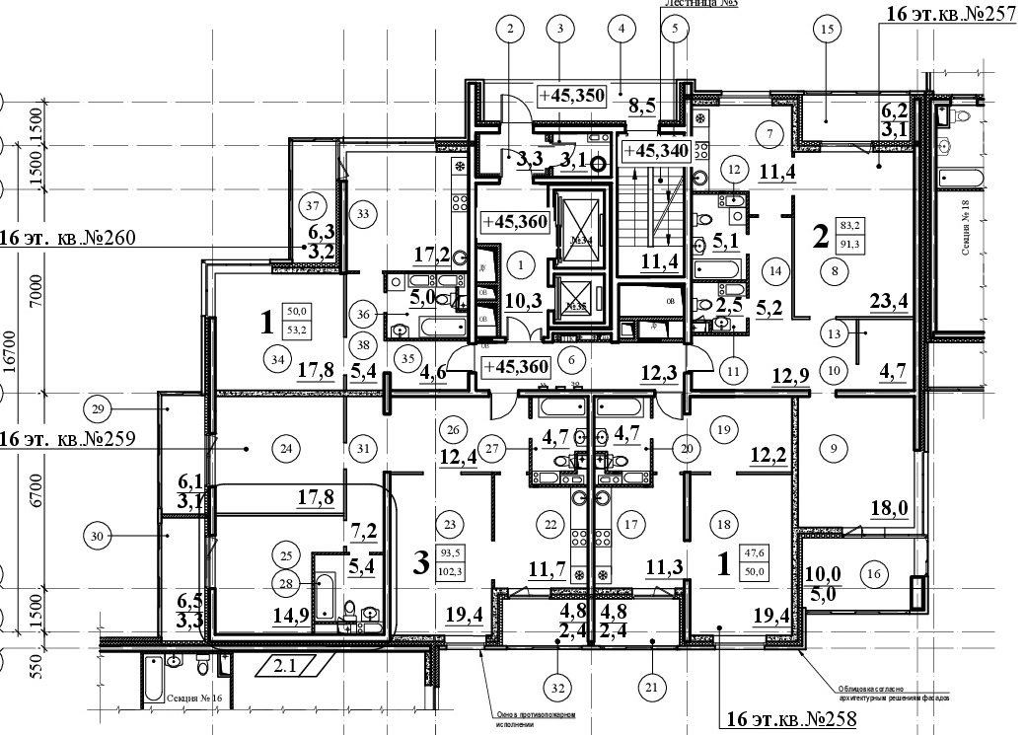

Секция 18

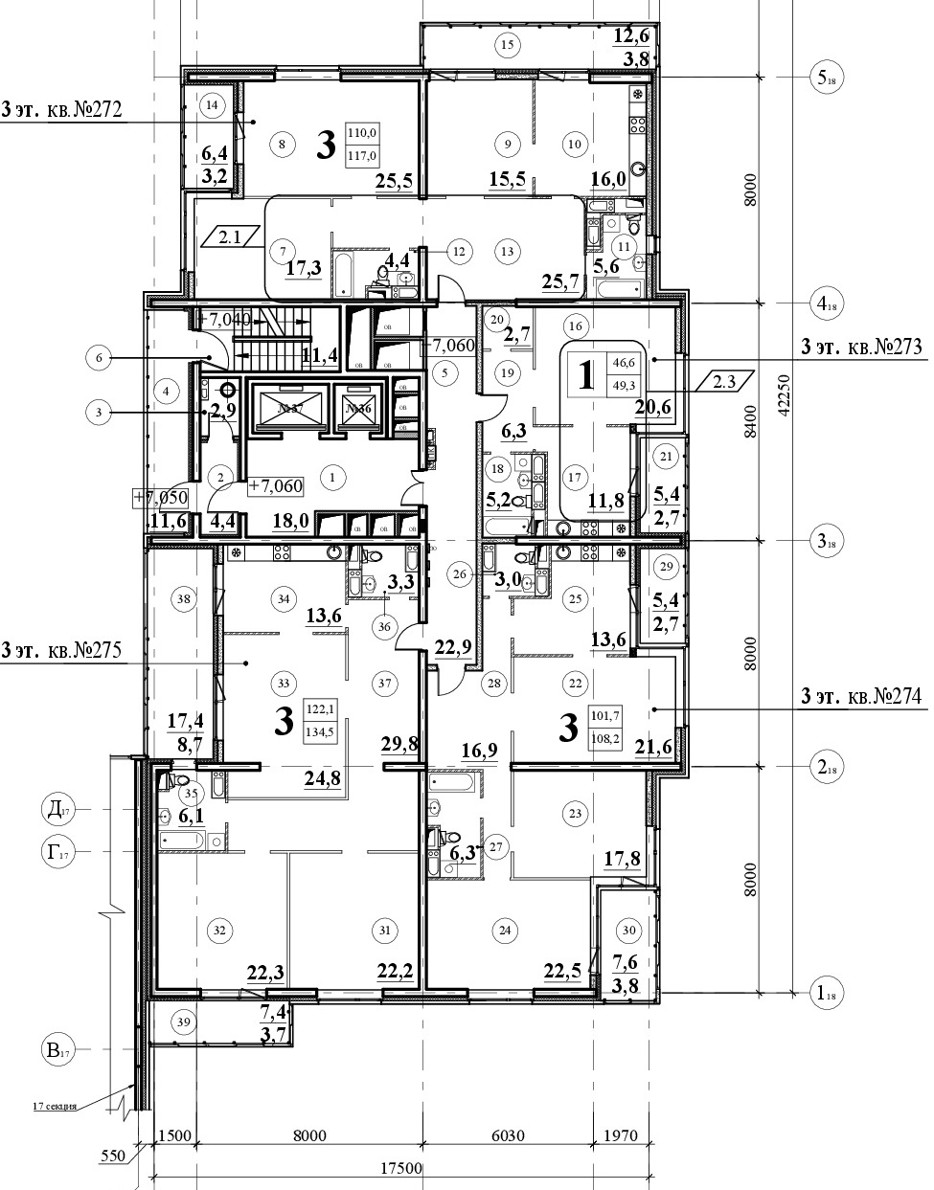

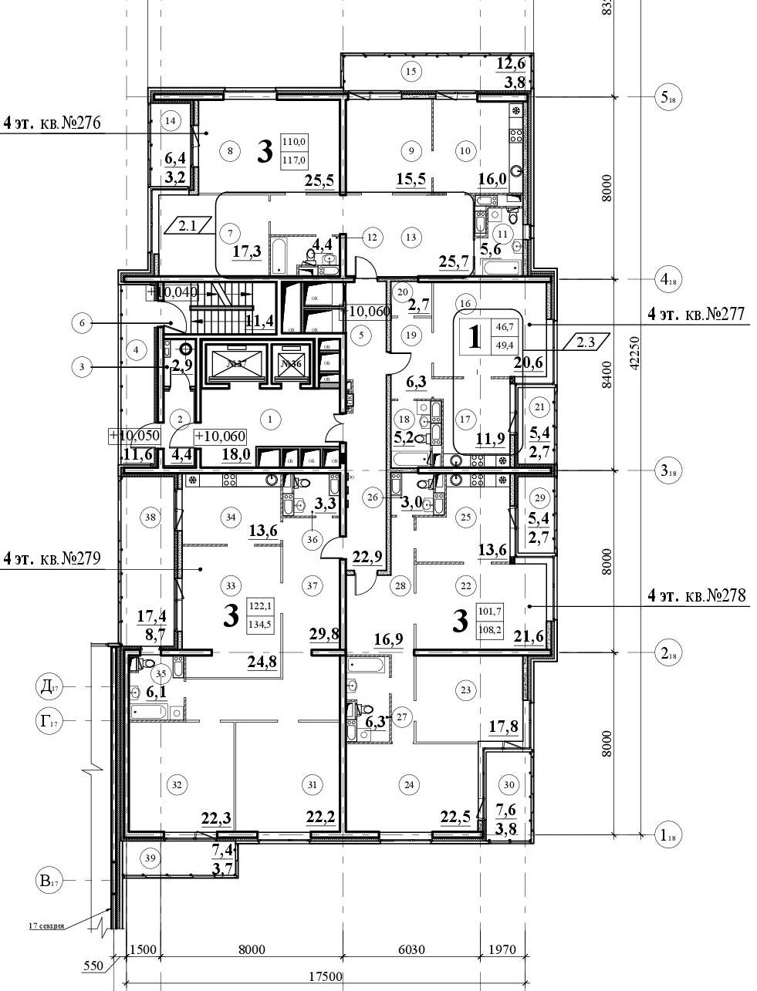

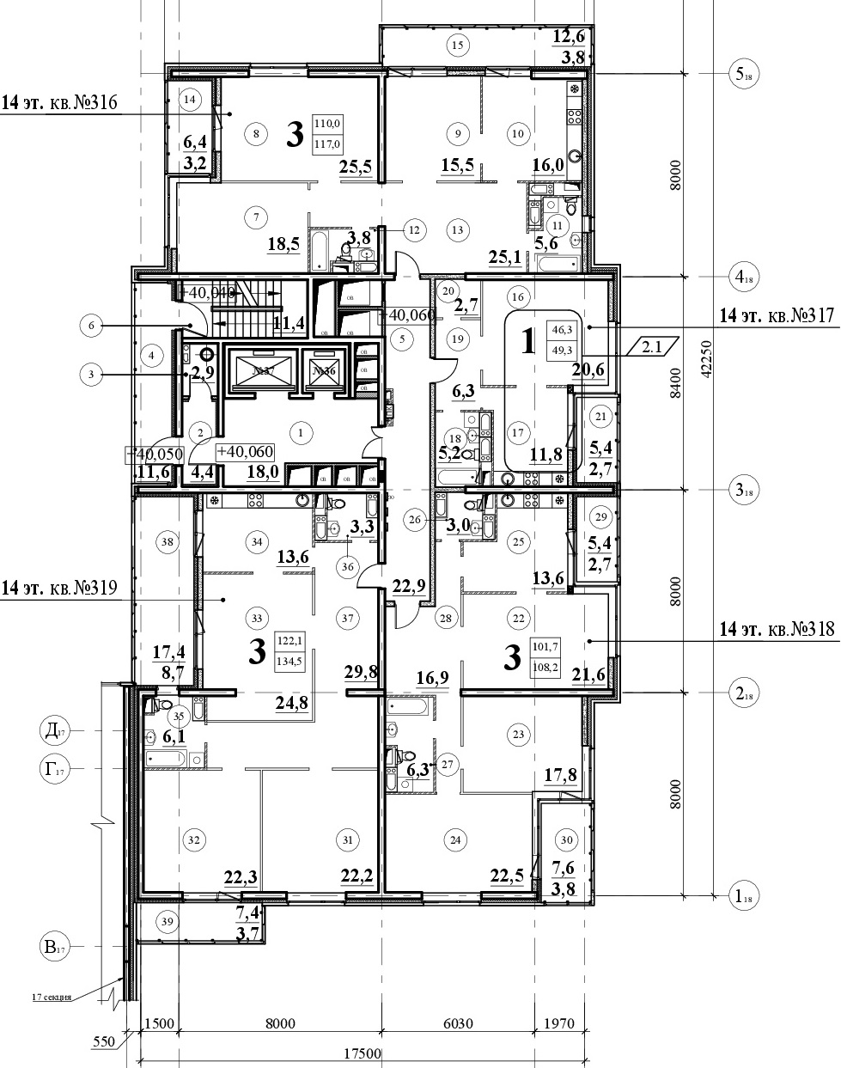

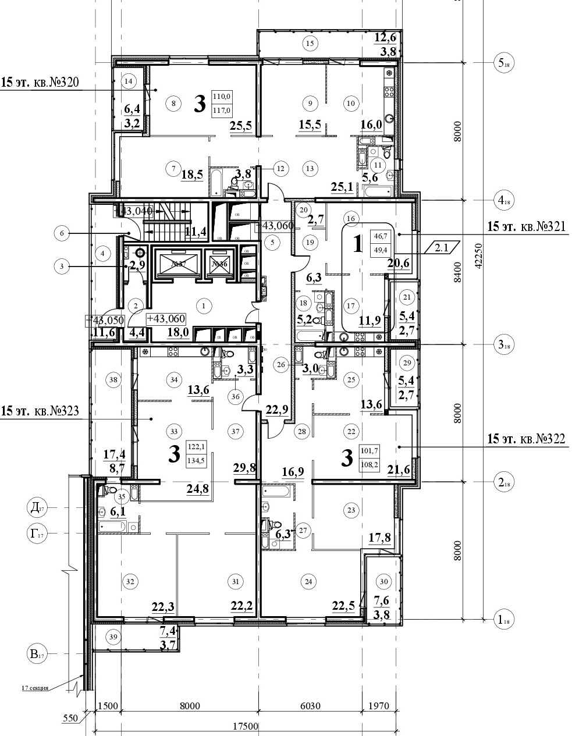

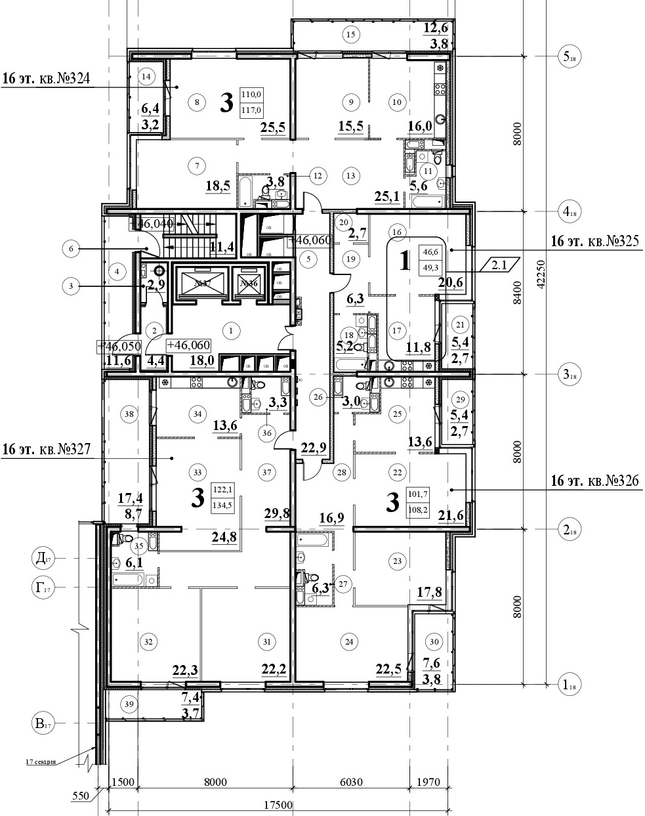

Планируемая экспликация Объектов (в составе общей экспликации)
Секция 15

Секция 17

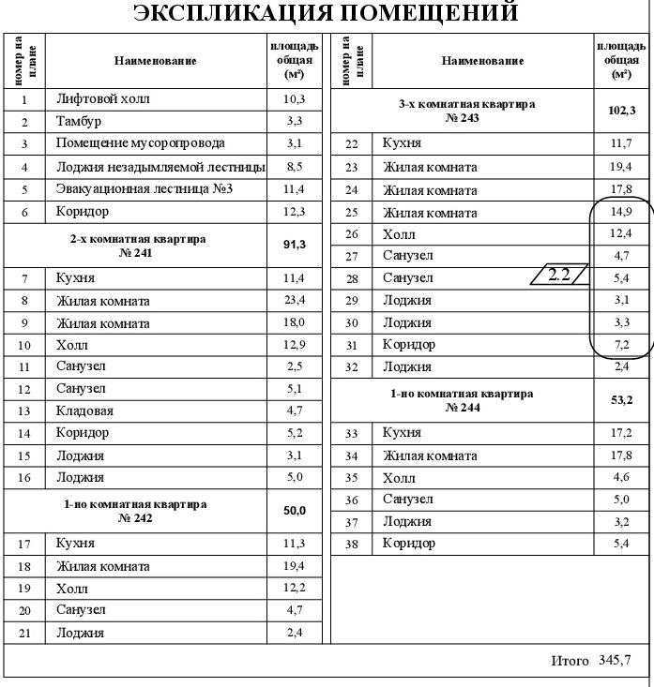
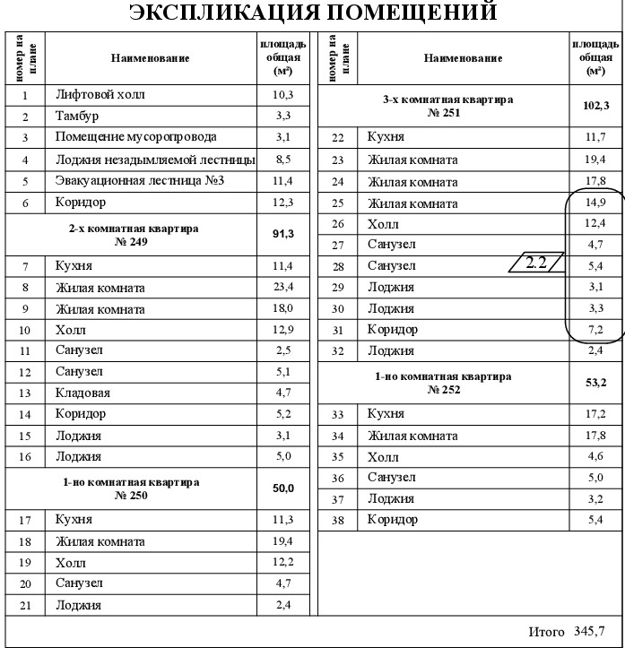

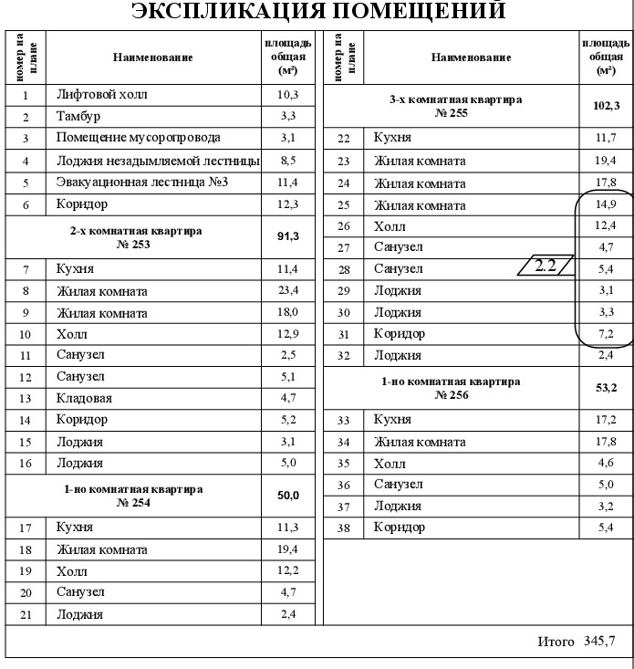

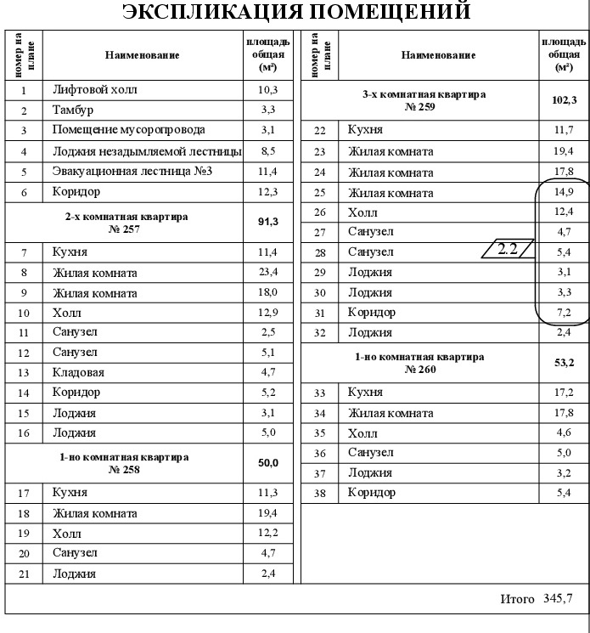

Секция 18

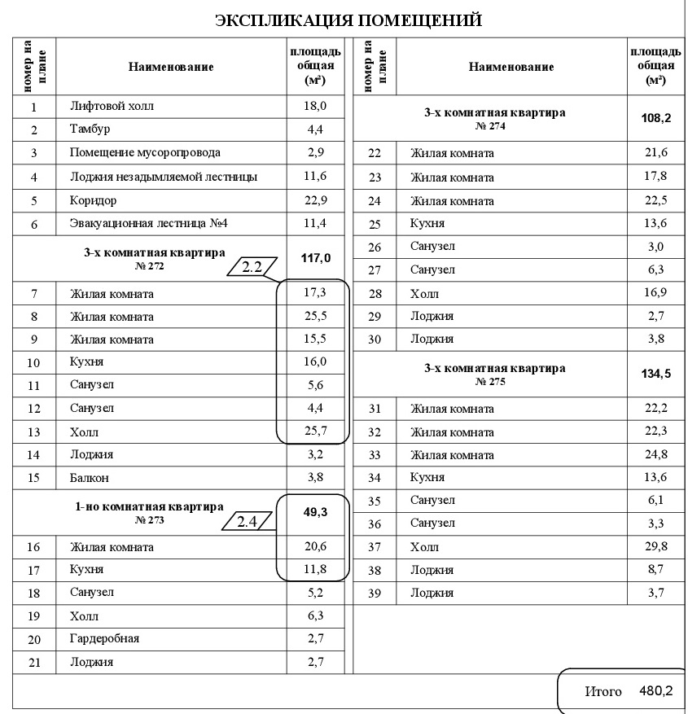

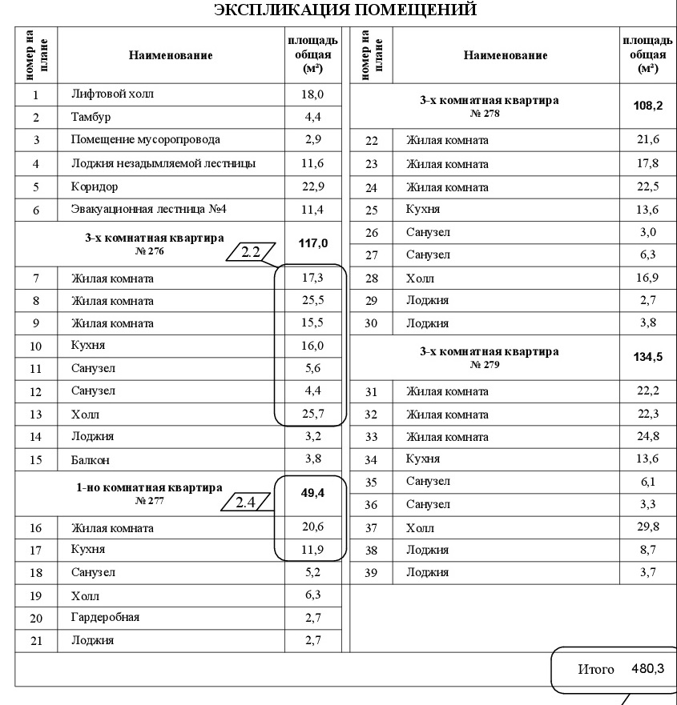

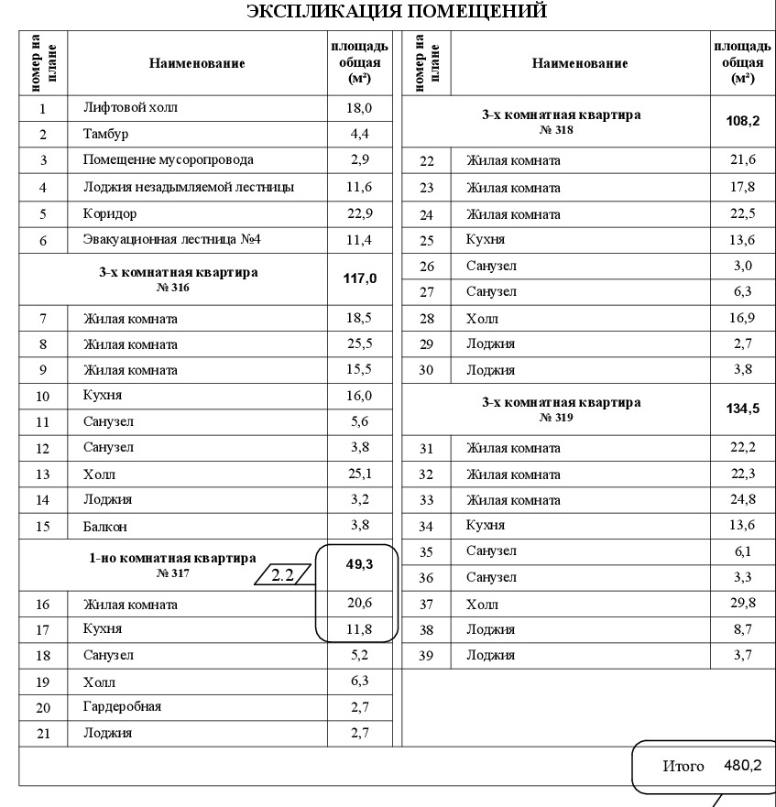

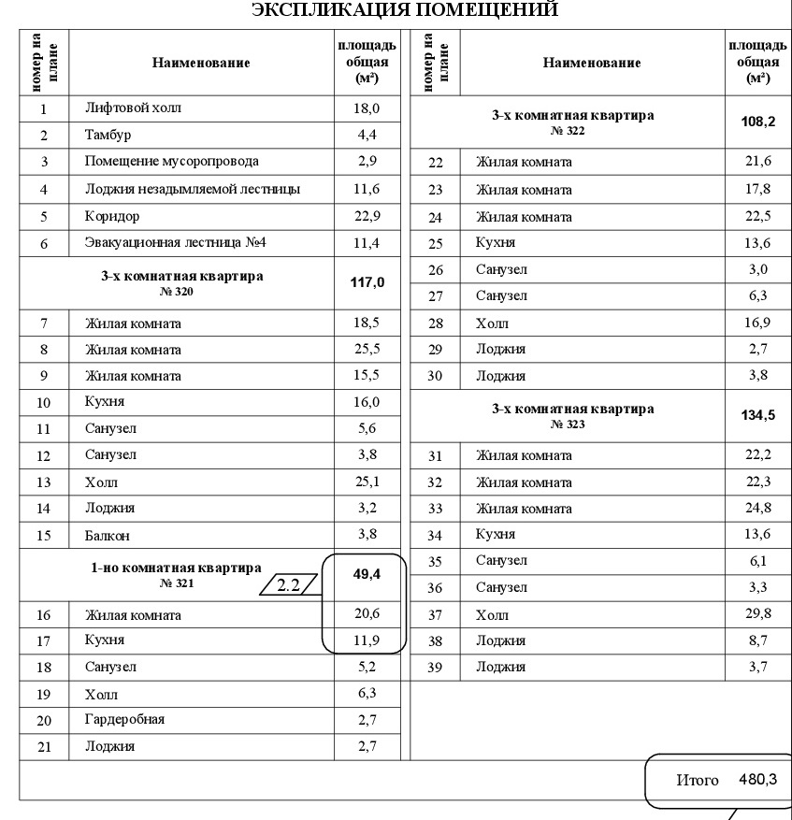

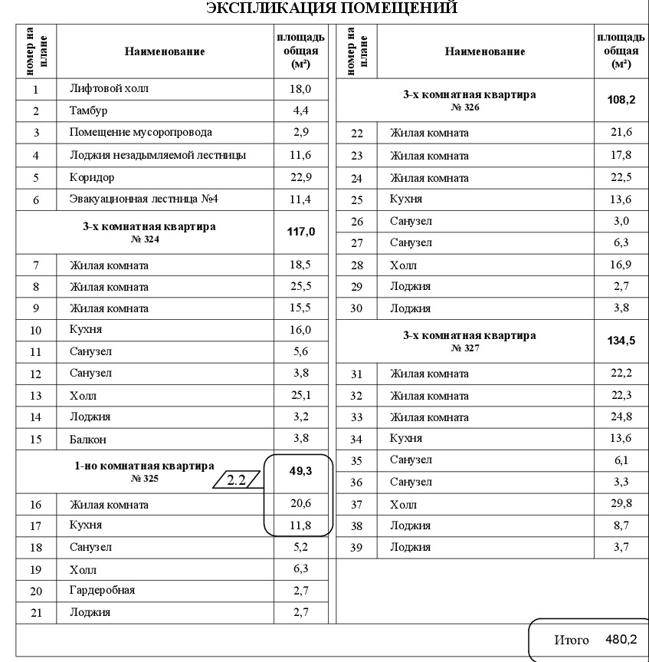

Описание объектов по проекту:
Объект №1:
столбец 1 | столбец 2 | столбец 3 | столбец 4 | столбец 5
Квартал | Корпус | Блок | Секция | Крыло
– | 6 | – | 15 | –

столбец 6 | столбец 7 | столбец 8 | столбец 9
Условный номер Объекта | Номера помещений, входящих в площадь Объекта (без учета холодных/летних помещений) | Этаж/уровень | Номер на площадке
3 | – | 2 | 3

столбец 10 | столбец 11 | столбец 12 | столбец 13
Кол-во комнат | Проектная площадь Объекта (без учета холодных/летних помещений), кв.м. | Проектная площадь летних помещений, входящих в состав Объекта, с учетом понижающих коэффициентов, кв.м. | Проектная общая приведенная площадь Объекта (сумма столбцов 11 и 12), кв.м.
2 | 71,30 | 2,60 | 73,90

Объект №2:
столбец 1 | столбец 2 | столбец 3 | столбец 4 | столбец 5
Квартал | Корпус | Блок | Секция | Крыло
– | 6 | – | 15 | –

столбец 6 | столбец 7 | столбец 8 | столбец 9
Условный номер Объекта | Номера помещений, входящих в площадь Объекта (без учета холодных/летних помещений) | Этаж/уровень | Номер на площадке
33 | – | 8 | 3
столбец 10 | столбец 11 | столбец 12 | столбец 13
Кол-во комнат | Проектная площадь Объекта (без учета холодных/летних помещений), кв.м. | Проектная площадь летних помещений, входящих в состав Объекта, с учетом понижающих коэффициентов, кв.м. | Проектная общая приведенная площадь Объекта (сумма столбцов 11 и 12), кв.м.
2 | 70,90 | 2,60 | 73,50

Объект №3:
столбец 1 | столбец 2 | столбец 3 | столбец 4 | столбец 5
Квартал | Корпус | Блок | Секция | Крыло
– | 6 | – | 15 | –

столбец 6 | столбец 7 | столбец 8 | столбец 9
Условный номер Объекта | Номера помещений, входящих в площадь Объекта (без учета холодных/летних помещений) | Этаж/уровень | Номер на площадке
47 | – | 11 | 2

столбец 10 | столбец 11 | столбец 12 | столбец 13
Кол-во комнат | Проектная площадь Объекта (без учета холодных/летних помещений), кв.м. | Проектная площадь летних помещений, входящих в состав Объекта, с учетом понижающих коэффициентов, кв.м. | Проектная общая приведенная площадь Объекта (сумма столбцов 11 и 12), кв.м.
2 | 71,30 | 2,60 | 73,90

Объект №4:
столбец 1 | столбец 2 | столбец 3 | столбец 4 | столбец 5
Квартал | Корпус | Блок | Секция | Крыло
– | 6 | – | 15 | –

столбец 6 | столбец 7 | столбец 8 | столбец 9
Условный номер Объекта | Номера помещений, входящих в площадь Объекта (без учета холодных/летних помещений) | Этаж/уровень | Номер на площадке
58 | – | 13 | 3

столбец 10 | столбец 11 | столбец 12 | столбец 13
Кол-во комнат | Проектная площадь Объекта (без учета холодных/летних помещений), кв.м. | Проектная площадь летних помещений, входящих в состав Объекта, с учетом понижающих коэффициентов, кв.м. | Проектная общая приведенная площадь Объекта (сумма столбцов 11 и 12), кв.м.
2 | 70,90 | 2,60 | 73,50

Объект №5:
столбец 1 | столбец 2 | столбец 3 | столбец 4 | столбец 5
Квартал | Корпус | Блок | Секция | Крыло
– | 6 | – | 15 | –

столбец 6 | столбец 7 | столбец 8 | столбец 9
Условный номер Объекта | Номера помещений, входящих в площадь Объекта (без учета холодных/летних помещений) | Этаж/уровень | Номер на площадке
61 | – | 14 | 1

столбец 10 | столбец 11 | столбец 12 | столбец 13
Кол-во комнат | Проектная площадь Объекта (без учета холодных/летних помещений), кв.м. | Проектная площадь летних помещений, входящих в состав Объекта, с учетом понижающих коэффициентов, кв.м. | Проектная общая приведенная площадь Объекта (сумма столбцов 11 и 12), кв.м.
3 | 94,20 | 4,30 | 98,50

Объект №6:
столбец 1 | столбец 2 | столбец 3 | столбец 4 | столбец 5
Квартал | Корпус | Блок | Секция | Крыло
– | 6 | – | 15 | –

столбец 6 | столбец 7 | столбец 8 | столбец 9
Условный номер Объекта | Номера помещений, входящих в площадь Объекта (без учета холодных/летних помещений) | Этаж/уровень | Номер на площадке
62 | – | 14 | 2

столбец 10 | столбец 11 | столбец 12 | столбец 13
Кол-во комнат | Проектная площадь Объекта (без учета холодных/летних помещений), кв.м. | Проектная площадь летних помещений, входящих в состав Объекта, с учетом понижающих коэффициентов, кв.м. | Проектная общая приведенная площадь Объекта (сумма столбцов 11 и 12), кв.м.
2 | 69,50 | 5,20 | 74,70

Объект №7:
столбец 1 | столбец 2 | столбец 3 | столбец 4 | столбец 5
Квартал | Корпус | Блок | Секция | Крыло
– | 6 | – | 15 | –

столбец 6 | столбец 7 | столбец 8 | столбец 9
Условный номер Объекта | Номера помещений, входящих в площадь Объекта (без учета холодных/летних помещений) | Этаж/уровень | Номер на площадке
63 | – | 14 | 3

столбец 10 | столбец 11 | столбец 12 | столбец 13
Кол-во комнат | Проектная площадь Объекта (без учета холодных/летних помещений), кв.м. | Проектная площадь летних помещений, входящих в состав Объекта, с учетом понижающих коэффициентов, кв.м. | Проектная общая приведенная площадь Объекта (сумма столбцов 11 и 12), кв.м.
2 | 70,90 | 2,60 | 73,50

Объект №8:
столбец 1 | столбец 2 | столбец 3 | столбец 4 | столбец 5
Квартал | Корпус | Блок | Секция | Крыло
– | 6 | – | 15 | –

столбец 6 | столбец 7 | столбец 8 | столбец 9
Условный номер Объекта | Номера помещений, входящих в площадь Объекта (без учета холодных/летних помещений) | Этаж/уровень | Номер на площадке
66 | – | 15 | 1

столбец 10 | столбец 11 | столбец 12 | столбец 13
Кол-во комнат | Проектная площадь Объекта (без учета холодных/летних помещений), кв.м. | Проектная площадь летних помещений, входящих в состав Объекта, с учетом понижающих коэффициентов, кв.м. | Проектная общая приведенная площадь Объекта (сумма столбцов 11 и 12), кв.м.
3 | 94,20 | 4,30 | 98,50

Объект №9:
столбец 1 | столбец 2 | столбец 3 | столбец 4 | столбец 5
Квартал | Корпус | Блок | Секция | Крыло
– | 6 | – | 15 | –

столбец 6 | столбец 7 | столбец 8 | столбец 9
Условный номер Объекта | Номера помещений, входящих в площадь Объекта (без учета холодных/летних помещений) | Этаж/уровень | Номер на площадке
67 | – | 15 | 2

столбец 10 | столбец 11 | столбец 12 | столбец 13
Кол-во комнат | Проектная площадь Объекта (без учета холодных/летних помещений), кв.м. | Проектная площадь летних помещений, входящих в состав Объекта, с учетом понижающих коэффициентов, кв.м. | Проектная общая приведенная площадь Объекта (сумма столбцов 11 и 12), кв.м.
2 | 69,50 | 5,20 | 74,70

Объект №10:
столбец 1 | столбец 2 | столбец 3 | столбец 4 | столбец 5
Квартал | Корпус | Блок | Секция | Крыло
– | 6 | – | 15 | –

столбец 6 | столбец 7 | столбец 8 | столбец 9
Условный номер Объекта | Номера помещений, входящих в площадь Объекта (без учета холодных/летних помещений) | Этаж/уровень | Номер на площадке
71 | – | 15 | 1

столбец 10 | столбец 11 | столбец 12 | столбец 13
Кол-во комнат | Проектная площадь Объекта (без учета холодных/летних помещений), кв.м. | Проектная площадь летних помещений, входящих в состав Объекта, с учетом понижающих коэффициентов, кв.м. | Проектная общая приведенная площадь Объекта (сумма столбцов 11 и 12), кв.м.
3 | 94,20 | 4,30 | 98,50

Объект №11:
столбец 1 | столбец 2 | столбец 3 | столбец 4 | столбец 5
Квартал | Корпус | Блок | Секция | Крыло
– | 6 | – | 15 | –

столбец 6 | столбец 7 | столбец 8 | столбец 9
Условный номер Объекта | Номера помещений, входящих в площадь Объекта (без учета холодных/летних помещений) | Этаж/уровень | Номер на площадке
72 | – | 16 | 2

столбец 10 | столбец 11 | столбец 12 | столбец 13
Кол-во комнат | Проектная площадь Объекта (без учета холодных/летних помещений), кв.м. | Проектная площадь летних помещений, входящих в состав Объекта, с учетом понижающих коэффициентов, кв.м. | Проектная общая приведенная площадь Объекта (сумма столбцов 11 и 12), кв.м.
2 | 69,50 | 5,20 | 74,70

Объект №12:
столбец 1 | столбец 2 | столбец 3 | столбец 4 | столбец 5
Квартал | Корпус | Блок | Секция | Крыло
– | 6 | – | 15 | –

столбец 6 | столбец 7 | столбец 8 | столбец 9
Условный номер Объекта | Номера помещений, входящих в площадь Объекта (без учета холодных/летних помещений) | Этаж/уровень | Номер на площадке
75 | – | 16 | 5

столбец 10 | столбец 11 | столбец 12 | столбец 13
Кол-во комнат | Проектная площадь Объекта (без учета холодных/летних помещений), кв.м. | Проектная площадь летних помещений, входящих в состав Объекта, с учетом понижающих коэффициентов, кв.м. | Проектная общая приведенная площадь Объекта (сумма столбцов 11 и 12), кв.м.
1 | 43,10 | 2,00 | 45,10

Объект №13:
столбец 1 | столбец 2 | столбец 3 | столбец 4 | столбец 5
Квартал | Корпус | Блок | Секция | Крыло
– | 6 | – | 15 | –

столбец 6 | столбец 7 | столбец 8 | столбец 9
Условный номер Объекта | Номера помещений, входящих в площадь Объекта (без учета холодных/летних помещений) | Этаж/уровень | Номер на площадке
76 | – | 17 | 1

столбец 10 | столбец 11 | столбец 12 | столбец 13
Кол-во комнат | Проектная площадь Объекта (без учета холодных/летних помещений), кв.м. | Проектная площадь летних помещений, входящих в состав Объекта, с учетом понижающих коэффициентов, кв.м. | Проектная общая приведенная площадь Объекта (сумма столбцов 11 и 12), кв.м.
3 | 94,20 | 4,30 | 98,50

Объект №14:
столбец 1 | столбец 2 | столбец 3 | столбец 4 | столбец 5
Квартал | Корпус | Блок | Секция | Крыло
– | 6 | – | 15 | –

столбец 6 | столбец 7 | столбец 8 | столбец 9
Условный номер Объекта | Номера помещений, входящих в площадь Объекта (без учета холодных/летних помещений) | Этаж/уровень | Номер на площадке
85 | – | 18 | 5

столбец 10 | столбец 11 | столбец 12 | столбец 13
Кол-во комнат | Проектная площадь Объекта (без учета холодных/летних помещений), кв.м. | Проектная площадь летних помещений, входящих в состав Объекта, с учетом понижающих коэффициентов, кв.м. | Проектная общая приведенная площадь Объекта (сумма столбцов 11 и 12), кв.м.
1 | 43,10 | 2,00 | 45,10

Объект №15:
столбец 1 | столбец 2 | столбец 3 | столбец 4 | столбец 5
Квартал | Корпус | Блок | Секция | Крыло
– | 6 | – | 15 | –

столбец 6 | столбец 7 | столбец 8 | столбец 9
Условный номер Объекта | Номера помещений, входящих в площадь Объекта (без учета холодных/летних помещений) | Этаж/уровень | Номер на площадке
86 | – | 19 | 1

столбец 10 | столбец 11 | столбец 12 | столбец 13
Кол-во комнат | Проектная площадь Объекта (без учета холодных/летних помещений), кв.м. | Проектная площадь летних помещений, входящих в состав Объекта, с учетом понижающих коэффициентов, кв.м. | Проектная общая приведенная площадь Объекта (сумма столбцов 11 и 12), кв.м.
3 | 94,20 | 4,30 | 98,50

Объект №16:
столбец 1 | столбец 2 | столбец 3 | столбец 4 | столбец 5
Квартал | Корпус | Блок | Секция | Крыло
– | 6 | – | 17 | –

столбец 6 | столбец 7 | столбец 8 | столбец 9
Условный номер Объекта | Номера помещений, входящих в площадь Объекта (без учета холодных/летних помещений) | Этаж/уровень | Номер на площадке
219 | – | 6 | 3

столбец 10 | столбец 11 | столбец 12 | столбец 13
Кол-во комнат | Проектная площадь Объекта (без учета холодных/летних помещений), кв.м. | Проектная площадь летних помещений, входящих в состав Объекта, с учетом понижающих коэффициентов, кв.м. | Проектная общая приведенная площадь Объекта (сумма столбцов 11 и 12), кв.м.
3 | 93,50 | 8,80 | 102,30

Объект №17:
столбец 1 | столбец 2 | столбец 3 | столбец 4 | столбец 5
Квартал | Корпус | Блок | Секция | Крыло
– | 6 | – | 17 | –

столбец 6 | столбец 7 | столбец 8 | столбец 9
Условный номер Объекта | Номера помещений, входящих в площадь Объекта (без учета холодных/летних помещений) | Этаж/уровень | Номер на площадке
243 | – | 12 | 3

столбец 10 | столбец 11 | столбец 12 | столбец 13
Кол-во комнат | Проектная площадь Объекта (без учета холодных/летних помещений), кв.м. | Проектная площадь летних помещений, входящих в состав Объекта, с учетом понижающих коэффициентов, кв.м. | Проектная общая приведенная площадь Объекта (сумма столбцов 11 и 12), кв.м.
3 | 93,50 | 8,80 | 102,30

Объект №18:
столбец 1 | столбец 2 | столбец 3 | столбец 4 | столбец 5
Квартал | Корпус | Блок | Секция | Крыло
– | 6 | – | 17 | –

столбец 6 | столбец 7 | столбец 8 | столбец 9
Условный номер Объекта | Номера помещений, входящих в площадь Объекта (без учета холодных/летних помещений) | Этаж/уровень | Номер на площадке
251 | – | 14 | 3

столбец 10 | столбец 11 | столбец 12 | столбец 13
Кол-во комнат | Проектная площадь Объекта (без учета холодных/летних помещений), кв.м. | Проектная площадь летних помещений, входящих в состав Объекта, с учетом понижающих коэффициентов, кв.м. | Проектная общая приведенная площадь Объекта (сумма столбцов 11 и 12), кв.м.
3 | 93,50 | 8,80 | 102,30

Объект №19:
столбец 1 | столбец 2 | столбец 3 | столбец 4 | столбец 5
Квартал | Корпус | Блок | Секция | Крыло
– | 6 | – | 17 | –

столбец 6 | столбец 7 | столбец 8 | столбец 9
Условный номер Объекта | Номера помещений, входящих в площадь Объекта (без учета холодных/летних помещений) | Этаж/уровень | Номер на площадке
255 | – | 15 | 3

столбец 10 | столбец 11 | столбец 12 | столбец 13
Кол-во комнат | Проектная площадь Объекта (без учета холодных/летних помещений), кв.м. | Проектная площадь летних помещений, входящих в состав Объекта, с учетом понижающих коэффициентов, кв.м. | Проектная общая приведенная площадь Объекта (сумма столбцов 11 и 12), кв.м.
3 | 93,50 | 8,80 | 102,30

Объект №20:
столбец 1 | столбец 2 | столбец 3 | столбец 4 | столбец 5
Квартал | Корпус | Блок | Секция | Крыло
– | 6 | – | 17 | –

столбец 6 | столбец 7 | столбец 8 | столбец 9
Условный номер Объекта | Номера помещений, входящих в площадь Объекта (без учета холодных/летних помещений) | Этаж/уровень | Номер на площадке
259 | – | 16 | 3

столбец 10 | столбец 11 | столбец 12 | столбец 13
Кол-во комнат | Проектная площадь Объекта (без учета холодных/летних помещений), кв.м. | Проектная площадь летних помещений, входящих в состав Объекта, с учетом понижающих коэффициентов, кв.м. | Проектная общая приведенная площадь Объекта (сумма столбцов 11 и 12), кв.м.
3 | 93,5 | 8,80 | 102,30

Объект №21:
столбец 1 | столбец 2 | столбец 3 | столбец 4 | столбец 5
Квартал | Корпус | Блок | Секция | Крыло
– | 6 | – | 18 | –

столбец 6 | столбец 7 | столбец 8 | столбец 9
Условный номер Объекта | Номера помещений, входящих в площадь Объекта (без учета холодных/летних помещений) | Этаж/уровень | Номер на площадке
275 | – | 3 | 4

столбец 10 | столбец 11 | столбец 12 | столбец 13
Кол-во комнат | Проектная площадь Объекта (без учета холодных/летних помещений), кв.м. | Проектная площадь летних помещений, входящих в состав Объекта, с учетом понижающих коэффициентов, кв.м. | Проектная общая приведенная площадь Объекта (сумма столбцов 11 и 12), кв.м.
3 | 122,10 | 12,40 | 134,50

Объект №22:
столбец 1 | столбец 2 | столбец 3 | столбец 4 | столбец 5
Квартал | Корпус | Блок | Секция | Крыло
– | 6 | – | 18 | –

столбец 6 | столбец 7 | столбец 8 | столбец 9
Условный номер Объекта | Номера помещений, входящих в площадь Объекта (без учета холодных/летних помещений) | Этаж/уровень | Номер на площадке
278 | – | 4 | 3

столбец 10 | столбец 11 | столбец 12 | столбец 13
Кол-во комнат | Проектная площадь Объекта (без учета холодных/летних помещений), кв.м. | Проектная площадь летних помещений, входящих в состав Объекта, с учетом понижающих коэффициентов, кв.м. | Проектная общая приведенная площадь Объекта (сумма столбцов 11 и 12), кв.м.
3 | 101,70 | 6,50 | 108,20

Объект №23:
столбец 1 | столбец 2 | столбец 3 | столбец 4 | столбец 5
Квартал | Корпус | Блок | Секция | Крыло
– | 6 | – | 18 | –

столбец 6 | столбец 7 | столбец 8 | столбец 9
Условный номер Объекта | Номера помещений, входящих в площадь Объекта (без учета холодных/летних помещений) | Этаж/уровень | Номер на площадке
279 | – | 4 | 4

столбец 10 | столбец 11 | столбец 12 | столбец 13
Кол-во комнат | Проектная площадь Объекта (без учета холодных/летних помещений), кв.м. | Проектная площадь летних помещений, входящих в состав Объекта, с учетом понижающих коэффициентов, кв.м. | Проектная общая приведенная площадь Объекта (сумма столбцов 11 и 12), кв.м.
3 | 122,10 | 12,40 | 134,50

Объект №24:
столбец 1 | столбец 2 | столбец 3 | столбец 4 | столбец 5
Квартал | Корпус | Блок | Секция | Крыло
– | 6 | – | 18 | –

столбец 6 | столбец 7 | столбец 8 | столбец 9
Условный номер Объекта | Номера помещений, входящих в площадь Объекта (без учета холодных/летних помещений) | Этаж/уровень | Номер на площадке
319 | – | 14 | 4

столбец 10 | столбец 11 | столбец 12 | столбец 13
Кол-во комнат | Проектная площадь Объекта (без учета холодных/летних помещений), кв.м. | Проектная площадь летних помещений, входящих в состав Объекта, с учетом понижающих коэффициентов, кв.м. | Проектная общая приведенная площадь Объекта (сумма столбцов 11 и 12), кв.м.
3 | 122,10 | 12,40 | 134,50

Объект №25:
столбец 1 | столбец 2 | столбец 3 | столбец 4 | столбец 5
Квартал | Корпус | Блок | Секция | Крыло
– | 6 | – | 18 | –

столбец 6 | столбец 7 | столбец 8 | столбец 9
Условный номер Объекта | Номера помещений, входящих в площадь Объекта (без учета холодных/летних помещений) | Этаж/уровень | Номер на площадке
322 | – | 15 | 3

столбец 10 | столбец 11 | столбец 12 | столбец 13
Кол-во комнат | Проектная площадь Объекта (без учета холодных/летних помещений), кв.м. | Проектная площадь летних помещений, входящих в состав Объекта, с учетом понижающих коэффициентов, кв.м. | Проектная общая приведенная площадь Объекта (сумма столбцов 11 и 12), кв.м.
3 | 101,70 | 6,50 | 108,20

Объект №26:
столбец 1 | столбец 2 | столбец 3 | столбец 4 | столбец 5
Квартал | Корпус | Блок | Секция | Крыло
– | 6 | – | 18 | –

столбец 6 | столбец 7 | столбец 8 | столбец 9
Условный номер Объекта | Номера помещений, входящих в площадь Объекта (без учета холодных/летних помещений) | Этаж/уровень | Номер на площадке
326 | – | 16 | 3

столбец 10 | столбец 11 | столбец 12 | столбец 13
Кол-во комнат | Проектная площадь Объекта (без учета холодных/летних помещений), кв.м. | Проектная площадь летних помещений, входящих в состав Объекта, с учетом понижающих коэффициентов, кв.м. | Проектная общая приведенная площадь Объекта (сумма столбцов 11 и 12), кв.м.
3 | 101,70 | 6,50 | 108,20

